Задания для дистанционного обучения по английскому языку на
04.06.2020 г.
____________________________________________________________
Преподаватель: Бондарева Е.А.
Почта: elen.bondarevva@yandex.ru
__________________________________________________________________
Здравствуйте, уважаемые обучающиеся, как Вы знаете на время сложной эпидемиологической обстановки, наш техникум перешел на дистанционное обучение, в связи с этим отправляю Вам задания для самостоятельного изучения.
Порядок выполнения:
- Задания выполняются в рабочей тетради обучающегося.
- На период дистанционного обучения выполненную работу
необходимо отправить на электронную почту: Elen.bondarevva@yandex.ru

Практическое занятие № 89 по теме:
«На вокзале, в аэропорту».
Цель: развитие навыков диалогической речи, умения высказывать и аргументировать свою точку зрения.
Задание № 1. Изучите активную лексику занятия.
departures board – информационное табло
check-in - регистрация
conveyor belt – ленточный транспортер багажа
boarding pass – посадочный талон
aisle - проход
passport control – паспортный контроль
lounge – зал ожидания
duty free shop – магазин беспошлинной торговли
departure gate – выход на посадку
nap – дневной сон
jet lag – усталость от полёта
baggage reclaim – отдел выдачи багажа
Задание № 2. Переведи выражения на русский язык.

- departures board
- check-in
- conveyor belt
- boarding pass
- aisle
- passport control
- lounge
- duty free shop
- departure gate
- nap
- jet lag
- baggage reclaim

Задание № 3. Что могут туристы увидеть в аэропорту до и после
регистрации? Рассортируйте слова по графам таблицы.
before registration | after registration
Слова для сортировки: departure gate, departures board, passport control, boarding pass, check-in, departure lounge, conveyor belt, duty free shop.
Задание № 4. Что вы можете сделать в аэропорту? Расставьте действия в правильном порядке.
- Flying
- Getting a boarding pass
- Looking for a departure gate
- Getting bags at the baggage reclaim
- Registration (check –in)
- Passport control
- Waiting in the lounge
__________________________________________________________________
Домашняя работа
Home work
Задание № 1. Составьте 7 слов по теме: В аэропорту.
- PLKLOUNGEB
- PASSPORTBV
- REDAISLEDF
- CBAGGAGETG
- DEPARTUREZ
- HJYDFVNAPC
- APQWGATEDC

Практическое занятие № 91 по теме:
Работа с текстом «Российская Федерация».
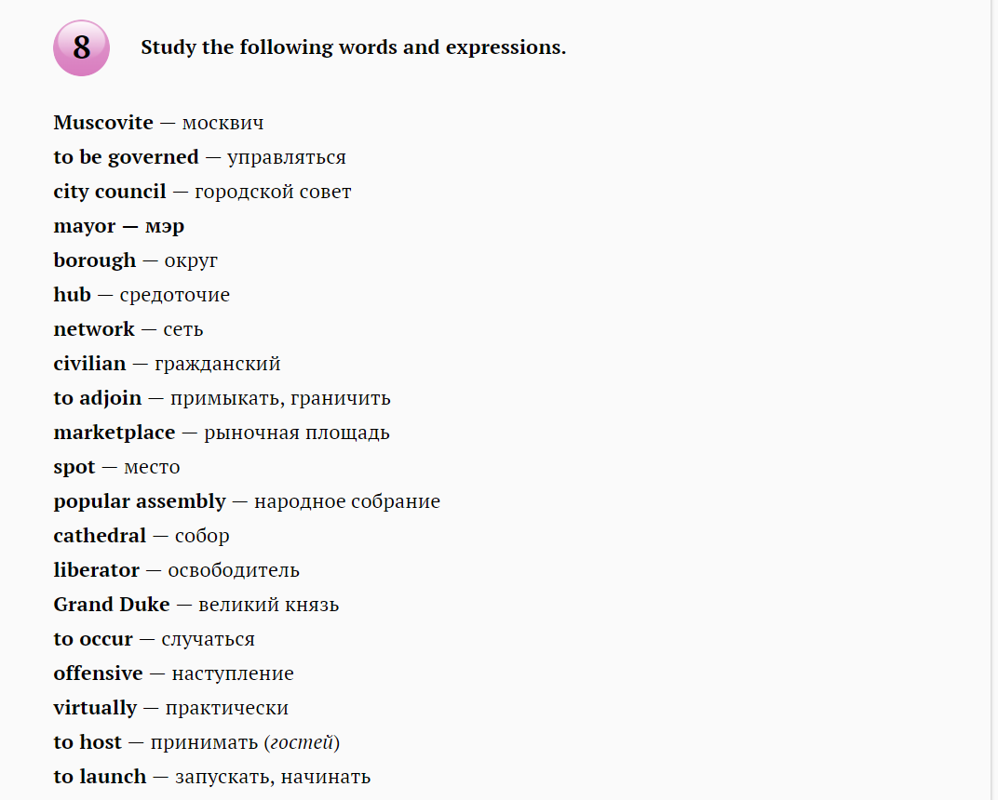
Цель: развитие навыков работы с текстом: поисковое чтение.
Задание № 1. Изучите активную лексику занятия.

Задание № 2. Выполните перевод текста.
MOSCOW: FOREVER YOUNG AND BEAUTIFUL
Alexander is a Muscovite and he knows a lot about the history of Moscow. Moscow is the capital of Russia and of the Moscow region. It is the administrative centre of the Central district. It is situated on the Moscow River. Moscow is Russia’s largest city and the leading economic and cultural centre. Moscow is governed by a city council and a mayor and is divided into boroughs. The heart of Moscow is the Kremlin, a walled city in itself. Its walls represent the city limits as of the late 15th century. The hub of the Russian railway network, Moscow is also a port and has several civilian and military airports.
Adjoining the Kremlin in the east there is Red Square. It originally was a marketplace and a meeting spot for popular assemblies. Red Square is still used as a parade ground and for demonstrations. One of the most wonderful examples of Russian architecture is St Basil’s Cathedral. In front of the cathedral there stands a monument to the liberators Minin and Pozharskiy.
The village of Moscow was first mentioned in the Russian Chronicles in 1147. And this year it was founded by Yuri Dolgorukiy. In the 15th century Moscow became the capital of the Russian national state, and in 1547 Grand Duke Ivan IV became the first Tsar.
Built largely of wood until the 19th century, Moscow suffered from numerous fires. The most well-known of them occurred during Napoleon’s occupation in 1812. Rebuilt, Moscow developed as a major textile and metallurgical centre. During the 19th and early 20th centuries it was the principal centre of the labour movement and social democracy.
During World War II, Moscow was the goal of the German offensive. Although the German columns were stopped only about 40 km from the city’s centre, Moscow suffered virtually no war damage.
The city hosted the Olympic Games in 1980.
In the 1990s the city began to attract foreign investment and became increasingly westernized. Many reconstruction projects were launched. Nowadays Moscow is even more beautiful with its modern cafes, shops and offices of European standard.
Домашняя работа
Homework
Задание №1. Прочитайте утверждения. Какие из них являются ошибочными, исправьте их, используя информацию текста.
